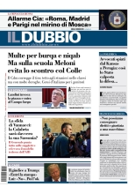
☰
- Home

Greco: non possiamo consegnare all’IA i diritti delle persone

Il presidente del Cnf, all’incontro con le professioni promosso dall’Ambrosetti, ricorda la specificità della difesa. Sisto: «Il controllo deve restare umano»
Errico Novi
24 Settembre 2026, 18:48
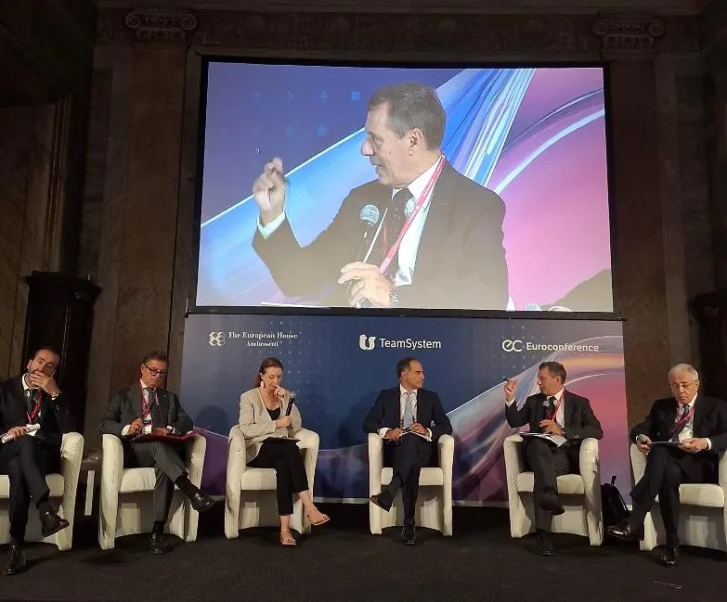
Ci sono gli avvocati. E con loro i commercialisti, i revisori dei conti, la Confederazione degli artigiani. L’evento ospitato questa mattina nelle sale della Galleria Cardinale Colonna a Roma è intitolato “Le professioni nell’era dell’intelligenza artificiale: motore della competitività del sistema Paese”. È il tema del giorno, per qualsiasi categoria del lavoro intellettuale. È promosso dall’European House Ambrosetti, dagli ideatori del forum attorno a cui ruota il dibattito fra i player dell’economia.
L’evento su “professioni e IA” vorrebbe certificare la ineluttabilità della svolta robotica, pur con le clausole che la si dovrà governare, quella svolta. Ma a spezzare un po’ l’incantesimo del futuribile è proprio l’avvocatura, sono il presidente del Consiglio nazionale forense Francesco Greco e con lui anche il viceministro della Giustizia Francesco Paolo Sisto, principale referente istituzionale dell’incontro di ieri, che è a sua volta un penalista. «Non possiamo lasciare che sia una macchina a decidere sui diritti della persona», dice il vertice dell’avvocatura. «Serve trasparenza e responsabilità nell’uso della macchina, altrimenti i cittadini saranno privati del diritto di scegliere l’intelligenza naturale migliore», aveva ribadito un attimo prima Sisto. L’IA è una straordinaria rivoluzione. Ma non può essere applicata con le stesse forme e la stessa immediatezza a tutte le professioni.
Greco interviene dopo che il presidente nazionale dei Revisori dei conti Luigi Maninetti e il numero uno di TeamSystem, e ad di Euroconference, Giuseppe Busacca hanno prefigurato una competizione fra studi legata alle risorse e ai costi dei sistemi d’intelligenza artificiale più sofisticati. Il presidente degli avvocati va oltre: «È chiaro che la missione dell’avvocato consiste nell’utilizzare tutti gli strumenti a propria disposizione per arrivare al miglior risultato possibile. Ma appunto, nel campo della giustizia c’è un limite invalicabile: non si può lasciare che sia la macchina a stabilire chi ha torto e chi ha ragione, se si è colpevoli o innocenti. Ci sono in gioco i diritti, la vita di chi si rivolge a un avvocato. Sia nel civile che nel penale incontriamo valutazioni che possono essere sottoposte solo al vaglio dell’essere umano».
Il vertice del Cnf ricorda: «Solo un giudice può valutare il peso delle attenuanti nel condannare chi ha commesso un reato. Ma anche nel civile esistono esigenze di ponderazioni impossibili da affidare a un robot regolato su base statistica: ci può essere la corresponsabilità del creditore in un caso in cui la controparte è riconosciuta come debitrice, con la conseguenza che l’importo del risarcimento si riduce. Serve una valutazione caso per caso».
Sono problemi che non possono essere risolti con un approccio analogo all’uso che si fa dell’IA in altri campi. Greco aggiunge: «Alcuni giorni fa un articolo del Sole-24 Ore ha dato notizia dell’introduzione di sistemi di AI nelle attività delle Cassazione. La macchina restituisce uno schema riassuntivo degli atti in modo da poterli esaminare più rapidamente. Naturalmente un conto è il cronoprogramma, l’organizzazione delle attività. Altro è lasciare che sia la macchina a valutare i diritti di una persona. Le regole della Suprema Corte sono corrette, ma il nodo e l’eventuale abuso che, dello strumento tecnologico, può fare il singolo».
La giornalista Rai che modera l’evento, Barbara Carfagna, chiede al presidente del Cnf se non ci sia il rischio che in assenza di regole l’abuso prevalga. Greco risponde: «Le regole devono prevedere sanzioni, di carattere processuale, proprio a carico di chi gli abusi li commette. Si dovrà stabilire la nullità dell’atto difensivo quando se ne accerta la matrice integralmente artificiale, cosi come nulla dovrebbe essere una sentenza scritta non dal giudice ma dalla macchina».
Greco e Sisto sono sulla stessa linea. Il viceministro ribadisce che «il controllo umano è la chiave di tutto». Peraltro, aggiunge, il numero due di via Arenula, «il grande limite dell’AI si coglie nel confronto con la capacità propria dell’avvocato di cambiare strategia anche all’ultimo istante. La macchina non cambia idea. Il professionista sì». Il viceministro ricorda come esattamente un anno fa, il 23 settembre 2025, sia stata approvata la legge italiana, la 132, che disciplina l’uso degli algoritmi, un vero primato in Occidente, e che nella giustizia il principio è stato definito con chiarezza. «La macchina può svolgere mansioni ripetitive. Ma la decisione spetta all’essere umano. Basta affidarsi a un modello ben noto: l’articolo 2049 del codice civile. Se adattato alla materia, quel principio si traduce nella responsabilità del danno causato dall’AI, che va contestato a colui che la utilizza. Ecco perché ci vuole trasparenza, tracciabilità nell’uso che un professionista o un giudice fa dell’intelligenza artificiale. Serve senso di responsabilità, in modo», appunto, «che i cittadini possano scegliere non l’intelligenza artificiale, ma l’intelligenza naturale migliore».
Nel panel intitolato “Le professioni come leva di crescita per il Sistema Paese” non mancano passaggi sul rapporto, certamente significativo, fra il ricorso all’elaborazione artificiale e la possibilità di risparmiare tempo. Anche il vicepresidente nazionale dei commercialisti Vincenzo Moretta ricorda che il rischio è «moltiplicare il lavoro, anziché guadagnare libertà». D’altronde, aggiunge il rappresentante del Cndcec, «alla macchina si possono affidare attività ripetitive, a basso contenuto di valore», e su questo sono d’accordo anche i rappresentanti delle altre categorie.
Altro interrogativo rivolto dalla moderatrice: di qui a cinque anni, quando l’AI avrà esteso la propria importanza nel lavoro intellettuale, quali attività dovranno necessariamente restare prerogativa del professionista? Di nuovo, Greco e Moretta si trovano d’accordo. Il presidente degli avvocati italiani ribadisce che «la competenza nella valutazione della strategia resta in capo all’avvocato. Assisteremo naturalmente a un investimento sempre maggiore nelle specializzazioni, alle quali il Cnf è particolarmente attento, e in percorsi di sempre maggiore aggregazione: avremo studi in cui diversi avvocati mettono insieme le rispettive competenze, fino a integrarli anche con commercialisti, notai, ingegneri. L’approccio multidisciplinare avrà sempre maggiore importanza». Ma l’avrà per i professionisti in carne ossa, capaci di cambiare idea e approccio assai più di un robot.

